Oprettelse af bruger til KDSchat
Hvis du endnu ikke er oprettet som bruger i KDSchat, kan du skrive til Mia Quorp (CIT).

Oplever du problemer med at logge på, kan du skrive til Mia Quorp på mq@kds.dk.

1.Klik på link i mail fra Realm <rkdschat>
OBS: link er kun aktivt i 12 timer efter modtagelse.
Bemærk: Vi arbejder på en løsning, men indtil videre kan du se bort fra eventuelle advarsler, som mailen måtte være markeret med.

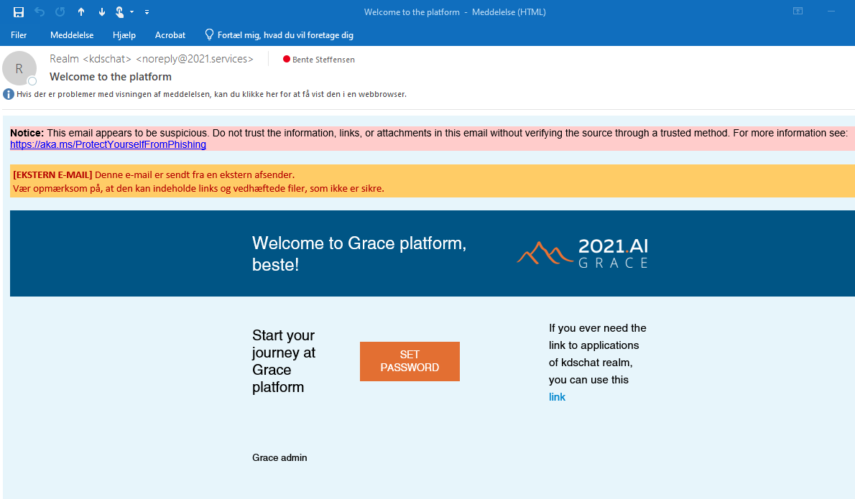

2. Angiv password

Angiv dit password og tryk 'Reset your password'.

Bemærk: Brugergrænsefladen viser desværre kun kravet om 8 tegn, men systemet kræver 15 tegn og kombinationen af forskellige tegntyper for at godkende adgangskoden.

Adgangskoden skal:
- Bestå af mindst 15 tegn
- Indeholde tegn fra mindst 3 af følgende 4 kategorier:

Store bogstaver (A–Z)

Små bogstaver (a–z)

Tal (0–9)

Specialtegn (~!@#$%^&*_-+=`|(){}[]:;<>,.?/)

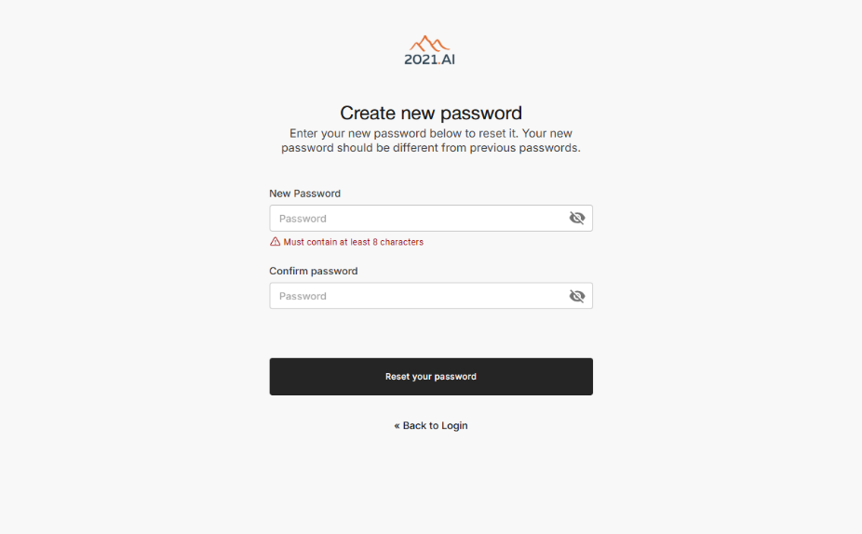

3. Login via Grace for at få adgang til KDSchat
Log på din konto med din email og password via

https://apps.grace.statens-it.dk/tool/llm/llm-chat-app/kdschat/
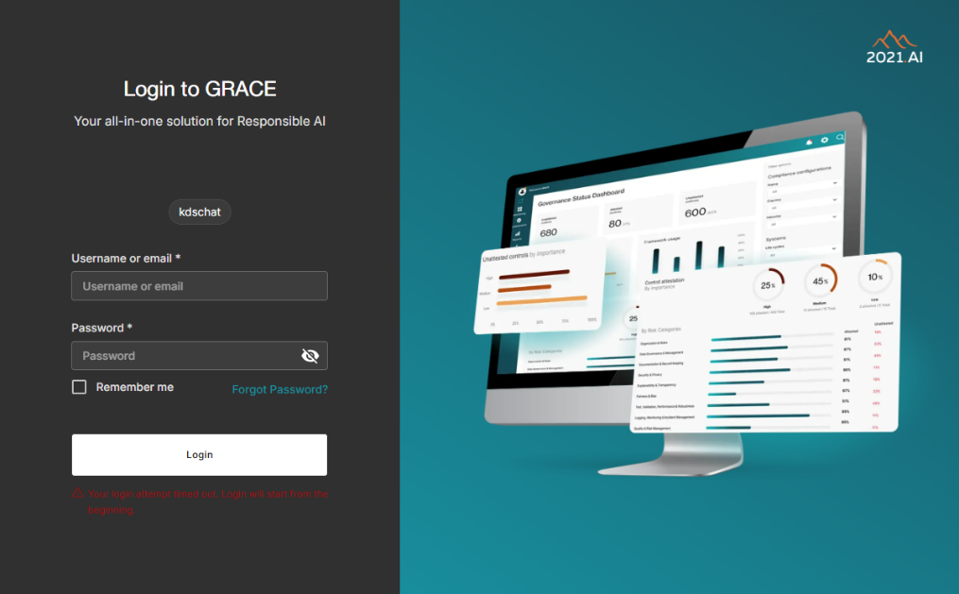
4. Du er klar til at chatte med KDSchat
